7.1 - CA2.1:  10% (ME) | 7.2 - CA2.2:  20% | 7.3 - CA2.3:  10% (ME) | 7.4 - CA2.4:  20% (ME) | 7.5 - CA2.5:  10%

 | Apellidos, Nombre: Amado Cibreiro, Andrés  Fecha: 17/03/2025

Unidad 7: Distribución de aplicaciones

CA2.1 - Empaquetáronse os compoñentes que require a aplicación.
7.1 El nuevo desarrollador que se ha incorporado a tu equipo de trabajo no tiene conocimientos de NetBeans. En la empresa cliente le acaban de entregar el proyecto denominado TIC de NetBeans y le han pedido que genere in-situ el distribuible TIC.jar de la aplicación. En problema con el que se encuentra el compañero es que el proyecto TIC depende de la librería “javahelp-2.0.05.jar” que no está instalada en el sistema operativo ni descargada. Indica el procedimiento paso a paso que debe seguir el nuevo desarrollador para crear el distribuible TIC.jar empleando NetBeans. [Incluye la respuesta en este apartado]

Para descargar la librería indicada debemos ir al siguiente enlace: https://mvnrepository.com/artifact/javax.help/javahelp/2.0.05.

Una vez en la web debemos ver algo similar a esto: En esta web debemos darle click en el apartado Files al fichero jar que en este caso pesa 549 KB y se nos descargará el archivo que queremos.
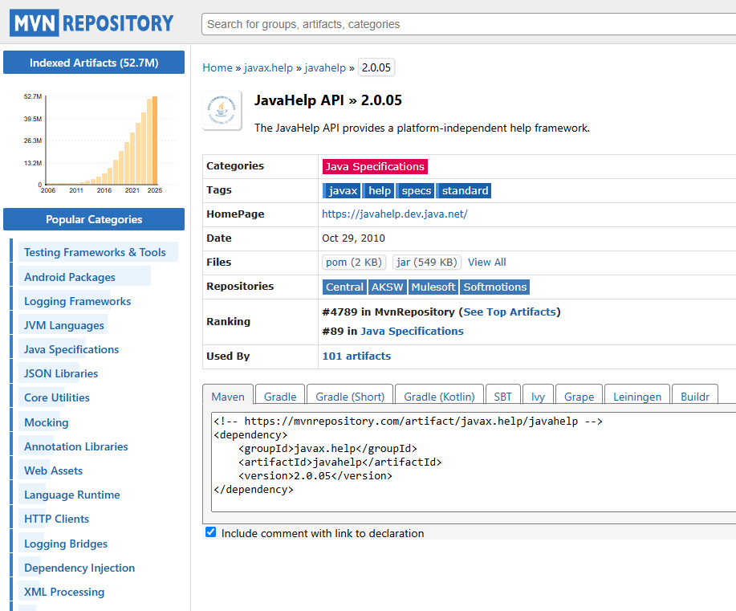

Para poder usarlo en el proyecto debemos ir a la carpeta del proyecto de NetBeans.
Si no sabemos en dónde está localizado el proyecto podemos ir en la pestaña Projects que suele estar en la izquierda de la pantalla y darle click derecho al proyecto y entrar en las propiedades (Properties).
Aquí veremos en la parte superior una linea de texto que dice Project Folder en donde veremos la ruta completa.
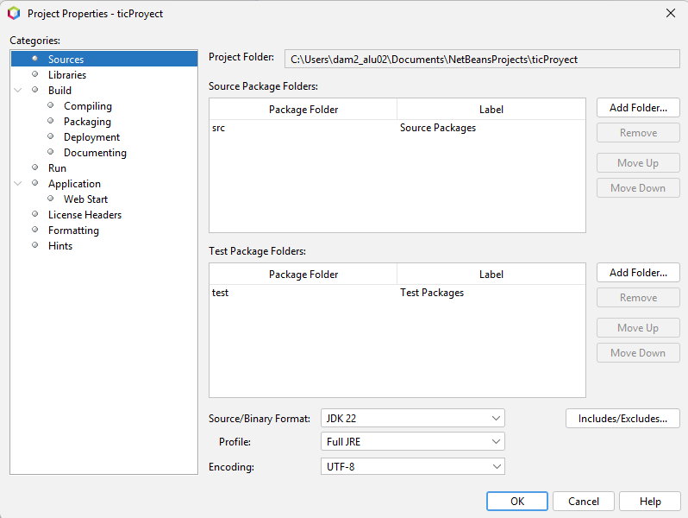

Ahora en el explorador de archivos de nuestro sistema operativo debemos ir a la carpeta origen de nuestro proyecto, ya una vez localizada. En esta crearemos una subcarpeta llamada lib dentro de esta carpeta debemos copiar el archivo descargado.

La ruta del fichero terminaría siendo la siguiente: /lib/javahelp-2.0.05.jar
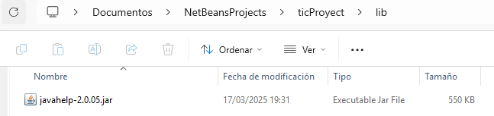

Aun que tengamos la librería dentro de la carpeta indicada todavía debemos añadirla como tal al proyecto desde NetBeans. Para esto iremos a Properties dando click derecho en el proyecto.

En el menú izquierdo nos desplazaremos a Libraries. A continuación debemos darle Donde indica Classpath al botón “+” para añadir una librería. Esto nos desplegará un menú y debemos darle a “Add JAR/Folder”
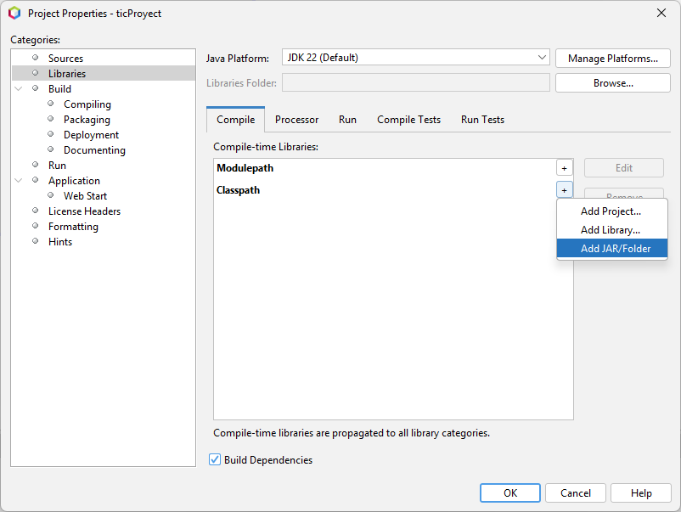

Ahora veremos un seleccionador de fichero y debemos desplazarnos hasta la carpeta lib que creamos anteriormente y seleccionar nuestra librería javahelp-2.0.05.jar.
Muy importante, en esta ventana debemos marcar la opción de “Relative path” como se indica en la siguiente imagen:
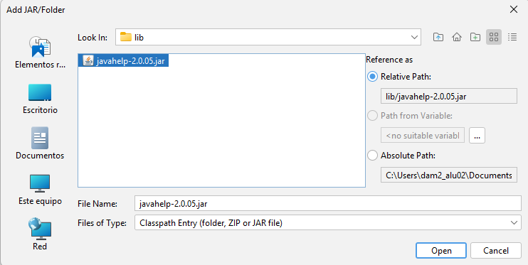

Una vez añadida la librería deberíamos ver el apartado Libraries de Properties así:
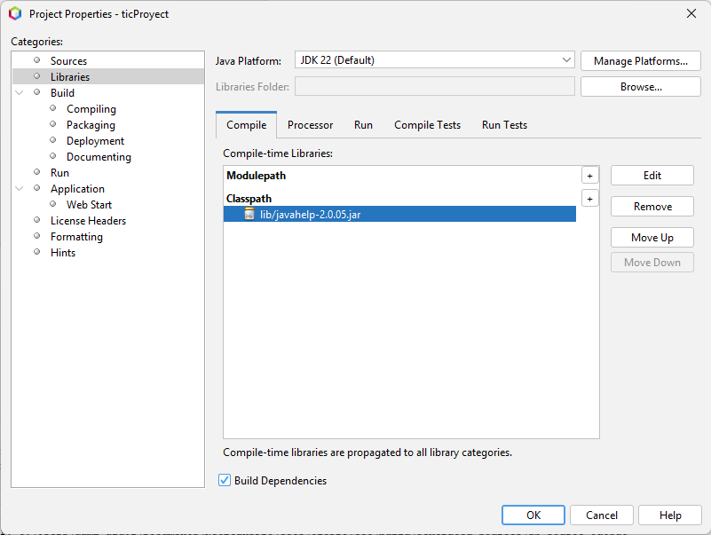

Ahora para realizar el jar de nuestra aplicación con la librería debemos hacer lo siguiente:
Dentro de NetBeans debemos darle click derecho en la ventana Projects a nuestro proyecto y le debemos dar a la opción Clean and Build.
Esto generará dentro de nuestro proyecto la carpeta /dist la que incluye el archivo .jar, un README.txt. Debemos hacer una copia de la carpeta lib carpeta lib
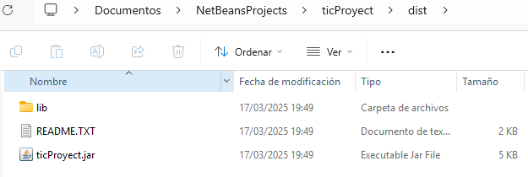

CA2.2 - Personalizouse o asistente de instalación.
7.2 Personaliza el siguiente script de NSIS para que la aplicación se instale necesariamente en el escritorio del usuario:

Section "Demo" SecConverter
SetOutPath $INSTDIR
File Demo.jar
WriteUninstaller "$INSTDIR\Uninstall.exe"
SectionEnd

Script personalizado:

Section "Demo" SecConverter
SetOutPath $DESKTOP
File Demo.jar
WriteUninstaller "$DESKTOP\Uninstall.exe"
SectionEnd

Simplemente debemos de cambiar $INSTDIR por $DESKTOP

CA2.3 Empaquetouse a aplicación para ser instalada de xeito típico, completo ou personalizado.
7.3 Dado el siguiente fragmento procedente de un archivo de instalación NSIS, indica qué es lo que haría cada una de las líneas del script:

Section "Converter" SecConverter
SetOutPath $INSTDIR
File Converter.jar
SetOutPath $INSTDIR\lib
File lib\javahelp-2.0.05.jar
SetOutPath $INSTDIR\help
File /nonfatal /a /r "help\"
WriteUninstaller "$INSTDIR\Uninstall.exe"
SectionEnd

Section "ConverterReadme" SecConverterReadme
SetOutPath $DESKTOP
File "Converter Readme"
SectionEnd

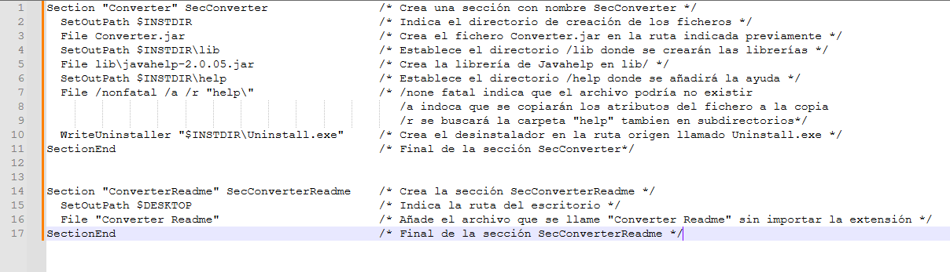

CA2.4 - Xeráronse paquetes de instalación utilizando o contorno de desenvolvemento.
7.4 Explica brevemente el procedimiento para generar un paquete instalable (instalador) de una aplicación desarrollada en Java Swing utilizando el entorno de desarrollo NetBeans. Indica además, al menos una herramienta externa que podría ser empleadas en este proceso si se desea distribuir la aplicación en forma de instalador para sistemas Windows.

Haz clic derecho sobre el proyecto selecciona “Clean and Build”. Esto generará los archivos necesarios en la carpeta dist del proyecto junto al .jar

El instalador como tal no lo podemos generar, así que precisaremos de una herramienta externa como NSIS

CA2.5 Xeráronse paquetes de instalación utilizando ferramentas externas.
7.5 El nuevo desarrollador que se ha incorporado a tu equipo de trabajo no tiene conocimientos de NSIS. En la empresa cliente le acaban de entregar el proyecto denominado TIC que contiene, además del archivo TIC.jar y sus dependencias, el archivo tic.nsis que permite generar el instalador TIC.exe. Al nuevo desarrollador le han pedido que genere in-situ el archivo TIC.exe que permite instalar la aplicación. Indica el procedimiento paso a paso que debe seguir el nuevo desarrollador para crear el instalador. [Incluye la respuesta en este apartado]

Primero debemos disponer de NSIS en nuestra máquina de sistema operativo Windows. Para descargar el software NSIS debemos ir a esta web: https://nsis.sourceforge.io/Download.
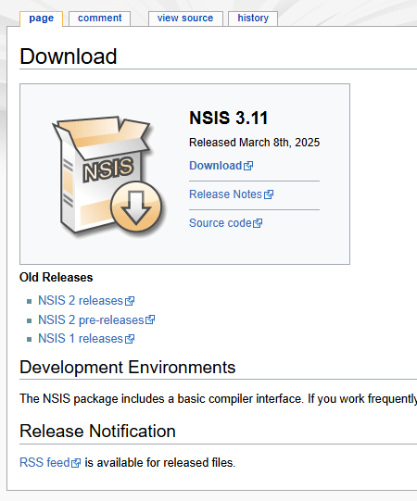

Debemos darle al botón Azul que dice Download. Con esto se nos instalará el instalador de NSIS. Ejecutamos el instalador y como en nuestro caso queremos todo simplemente aceptamos todo hasta terminar la instalación defecto.
Una vez ejecutamos el programa veremos la siguiente pantalla:
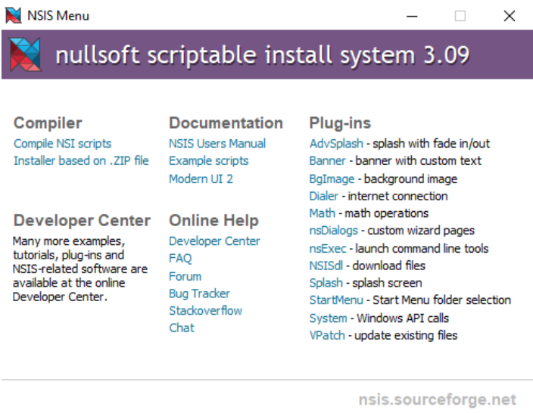

Ahora debemos darle en el apartado Compiler a Compile NSI scripts esto nos abrirá una pestaña como la siguiente:
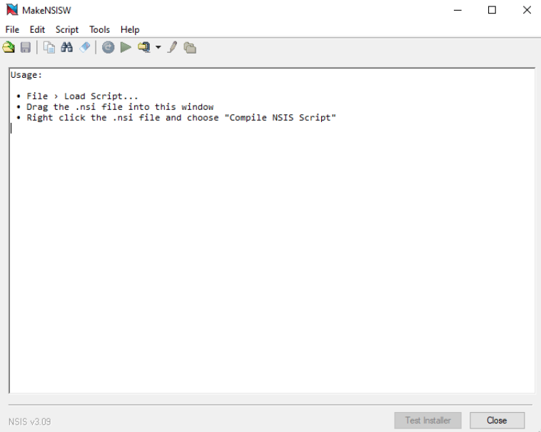

Ahora debemos darle al menú superior File > Load script… Esto nos abrirá el explorador de archivos y debemos ir a donde tengamos el fichero tic.nsi, en el momento en el que le demos a abrir se ejecutará solo y se creará correctamente el instalador en la misma ruta en la que se encuentra el script. Para probar el instalador podemos darle al botón inferior derecho Test Installer.
Este es el fichero que generó:
